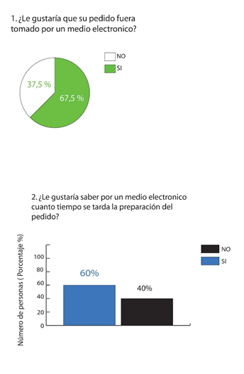

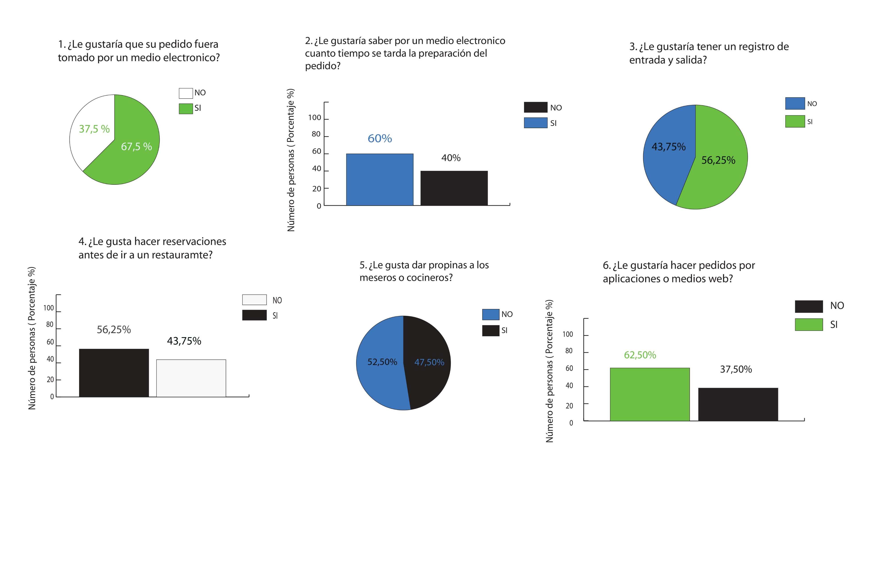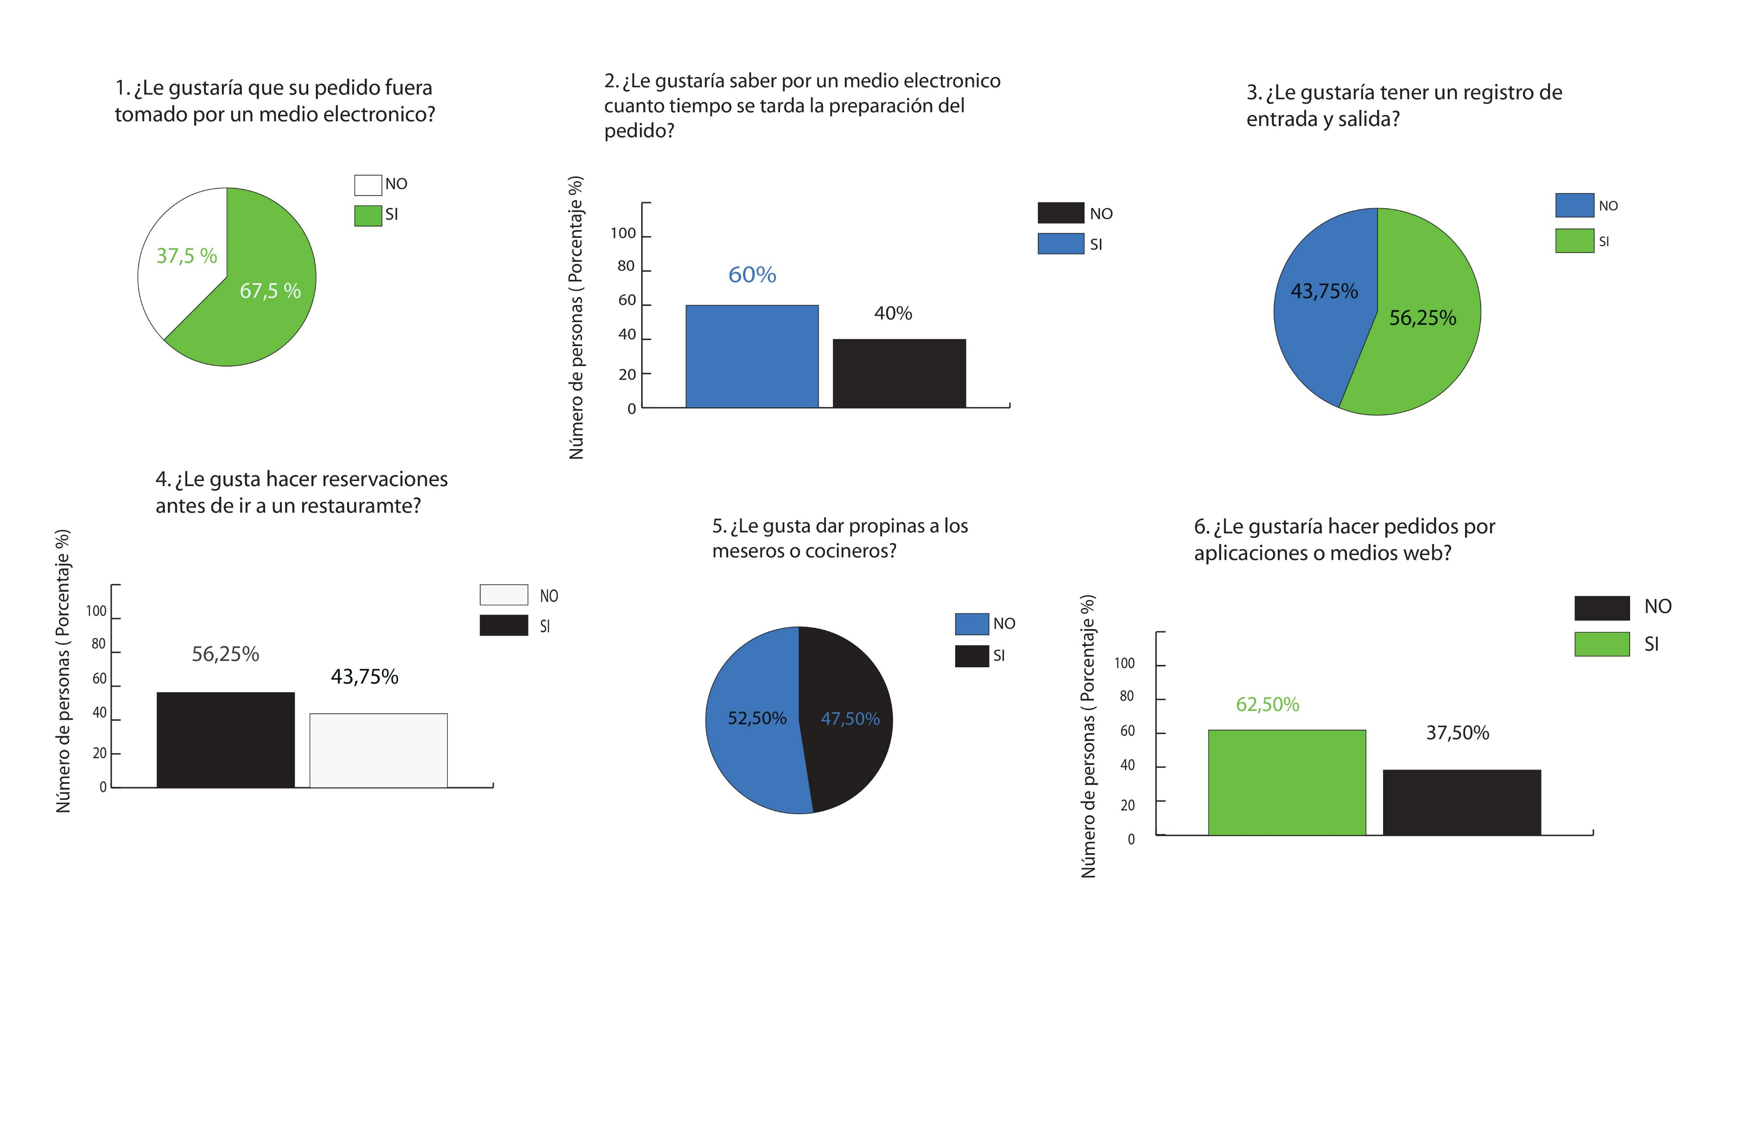

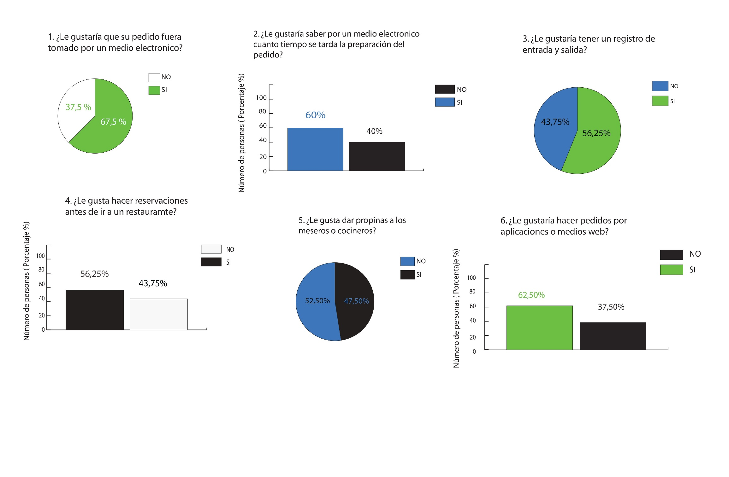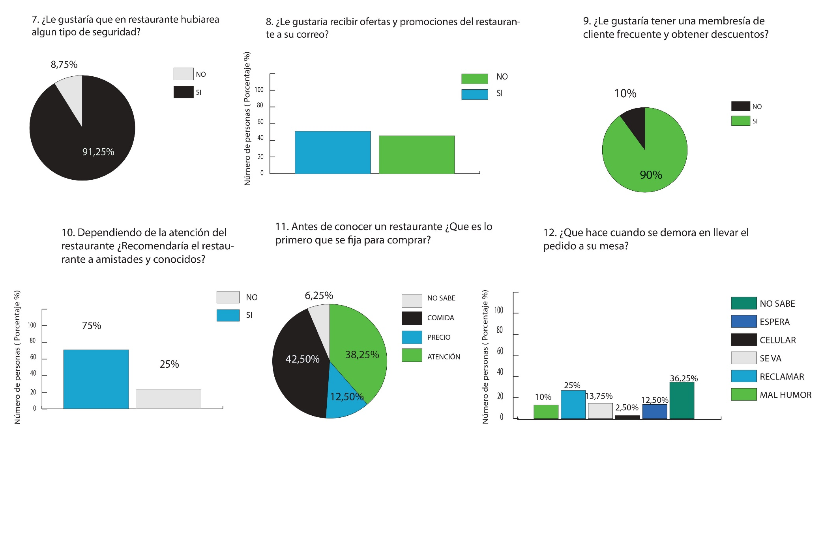

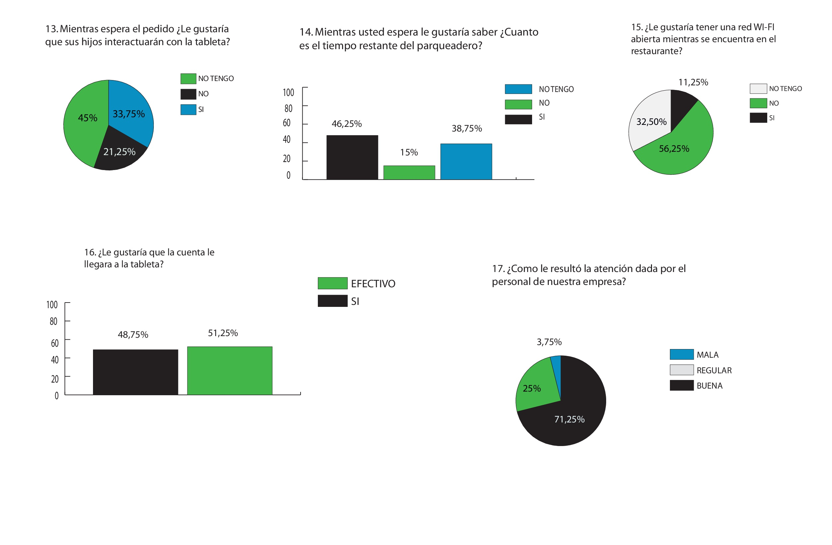

**Conclusión**

Muchos clientes frecuentes del restaurante, pueden notar la mala administración en la toma de pedidos del restaurante y con estas encuestas que se les dieron a 87 personas se pudo notar que muchos desearían tener un software donde puedan mejorar su toma de pedidos y mejorar varias cosas